НАЦІОНАЛЬНИЙ ТЕХНІЧНИЙ УНІВЕРСИТЕТ УКРАЇНИ «КИЇВСЬКИЙ ПОЛІТЕХНІЧНИЙ ІНСТИТУТ імені Ігоря Сікорського»

ФАКУЛЬТЕТ ПРИКЛАДНОЇ МАТЕМАТИКИ

**Кафедра системного програмування та спеціалізованих комп’ютерних систем**

**Лабораторна робота №2**

з дисципліни **WEB-дизайн**

*на тему: “Розробка функціональності Web-додатка мовою Javascript”*

Виконав:

студент ІII курсу

групи КВ-91

Тегза Д. І.

Київ – 2022

**Мета:** ознайомитись із засобами мови Javascript та навчитись їх застосовувати побудови Web-інтерфейсу користувача.

**Загальне завдання:** розробити функціональність для статичних сторінок Web-додатку першої лабораторної роботи із використанням шаблону MVC.

**Інструменти розробки:** мови HTML5, CSS3, Javascript.

**Github:** https://github.com/dentegza/Web-Design

**Telegram:** @dntgz

**Сайт “Traffic Rules Test Online”**

   Заданий Web-додаток створений за допомогою HTML, CSS та Twitter Bootstrap, для реалізації функціональності використано JavaScript. Мета - перевірка знань дорожнього руху. На сайті розміщений базовий набір сторінок, для легкого та інтуїтивного функціонування додатку: головна сторінка (About Us), реєстрація профілю користувача (Sign Up), вхід до акаунту (Login), профіль користувача (Profile), сам тест (Test). На кожну з заданих сторінок можна перейти з різної сторінки за допомогою навігаційного меню, яке є на всіх сторінках. Також, заданий веб-сайт адаптивний до будь-яких розмірів екрану.

Функціональність реалізована таким чином, що можна зареєструвати тільки один профіль (Sign Up). Далі необхідно обов’язково залогінитися на сайті (Login). Користувач може подивитися свої введенні дані на сторінці профілю (Profile), якщо ж користувач не виконав вхід до сайту, тоді дані будуть порожні. Для самоперевірки знань слів на головній сторінці можна перейти до тестування.

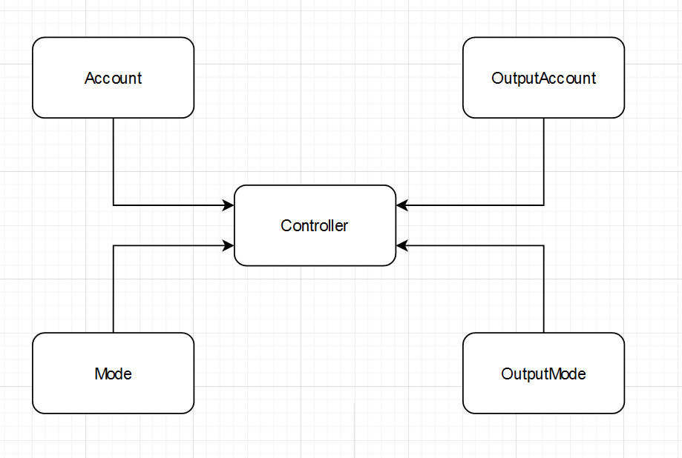

Задана діаграма визначає кожен клас реалізований у додатку. З неї чітко можна визначити, що кожен клас реалізований окремо за шаблоном **MVC**. **Account, Mode** є частинами **Model**. **OutputAccount** та **OutputMode** належать **View**. Вся реалізована частини переходять в клас **Controller**, що належить частині **Controller**. Там реалізується контроль функціональності класів та конкретне виконання функцій сторінок сайту, які відносяться до JavaScript.

**Результати роботи**

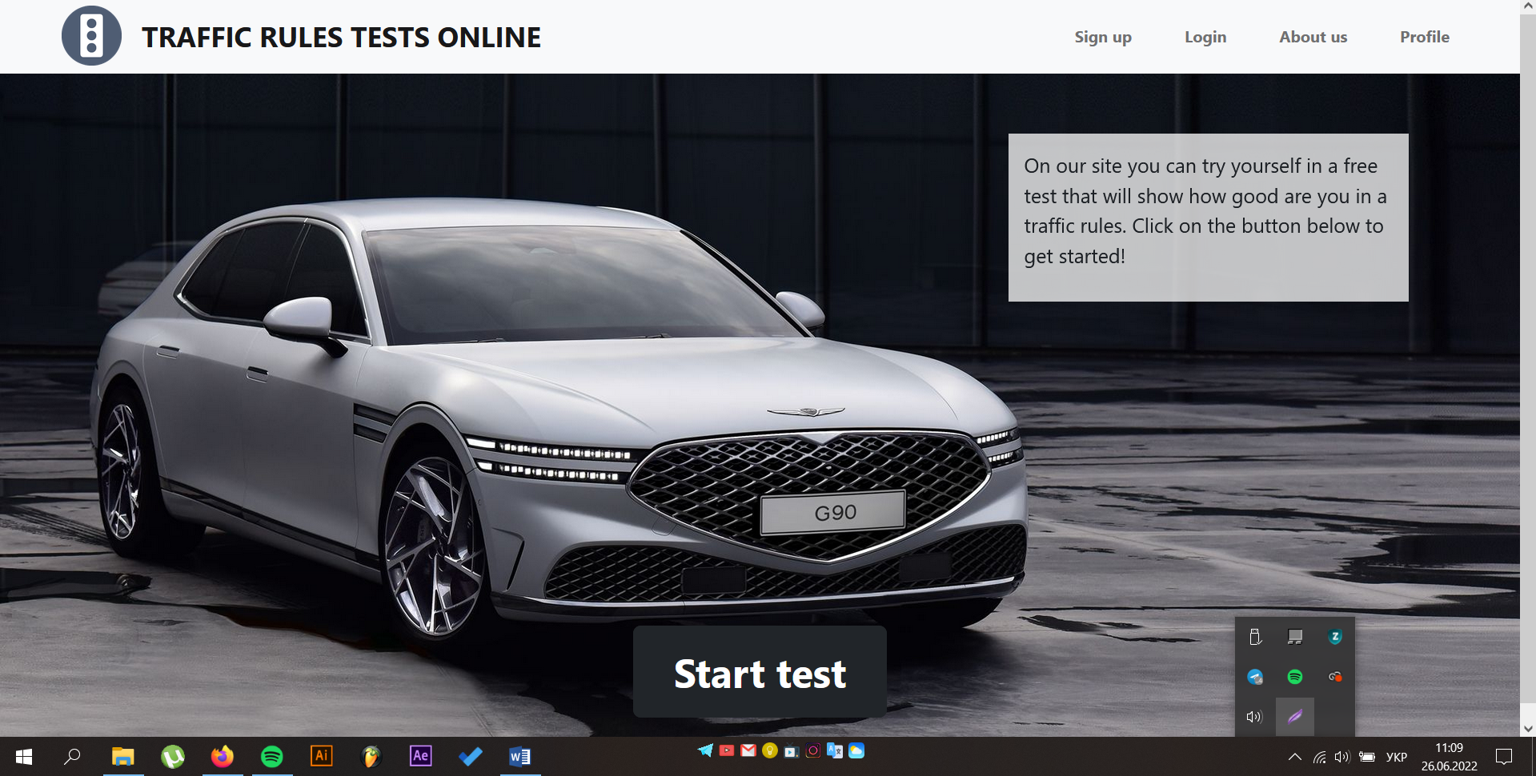

Головна сторінка (About Us)

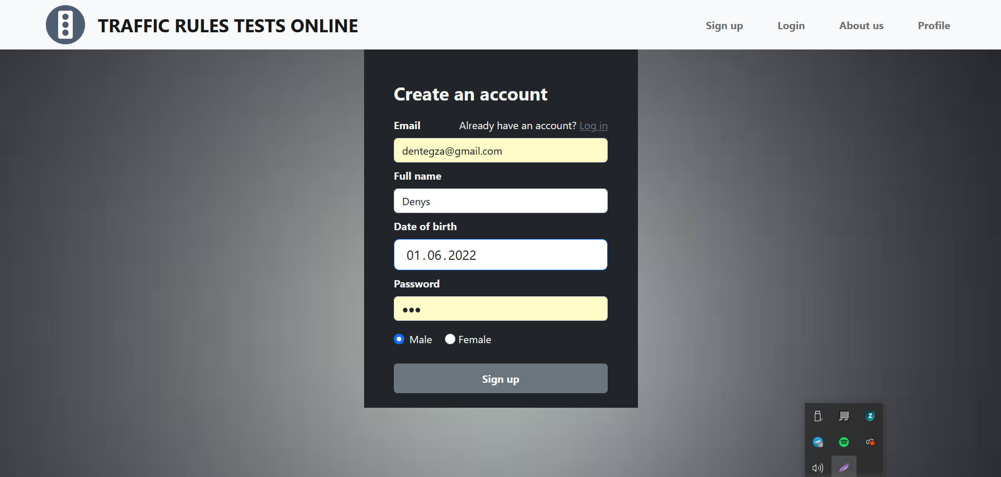

Сторінка реєстрації користувача (Sign Up)

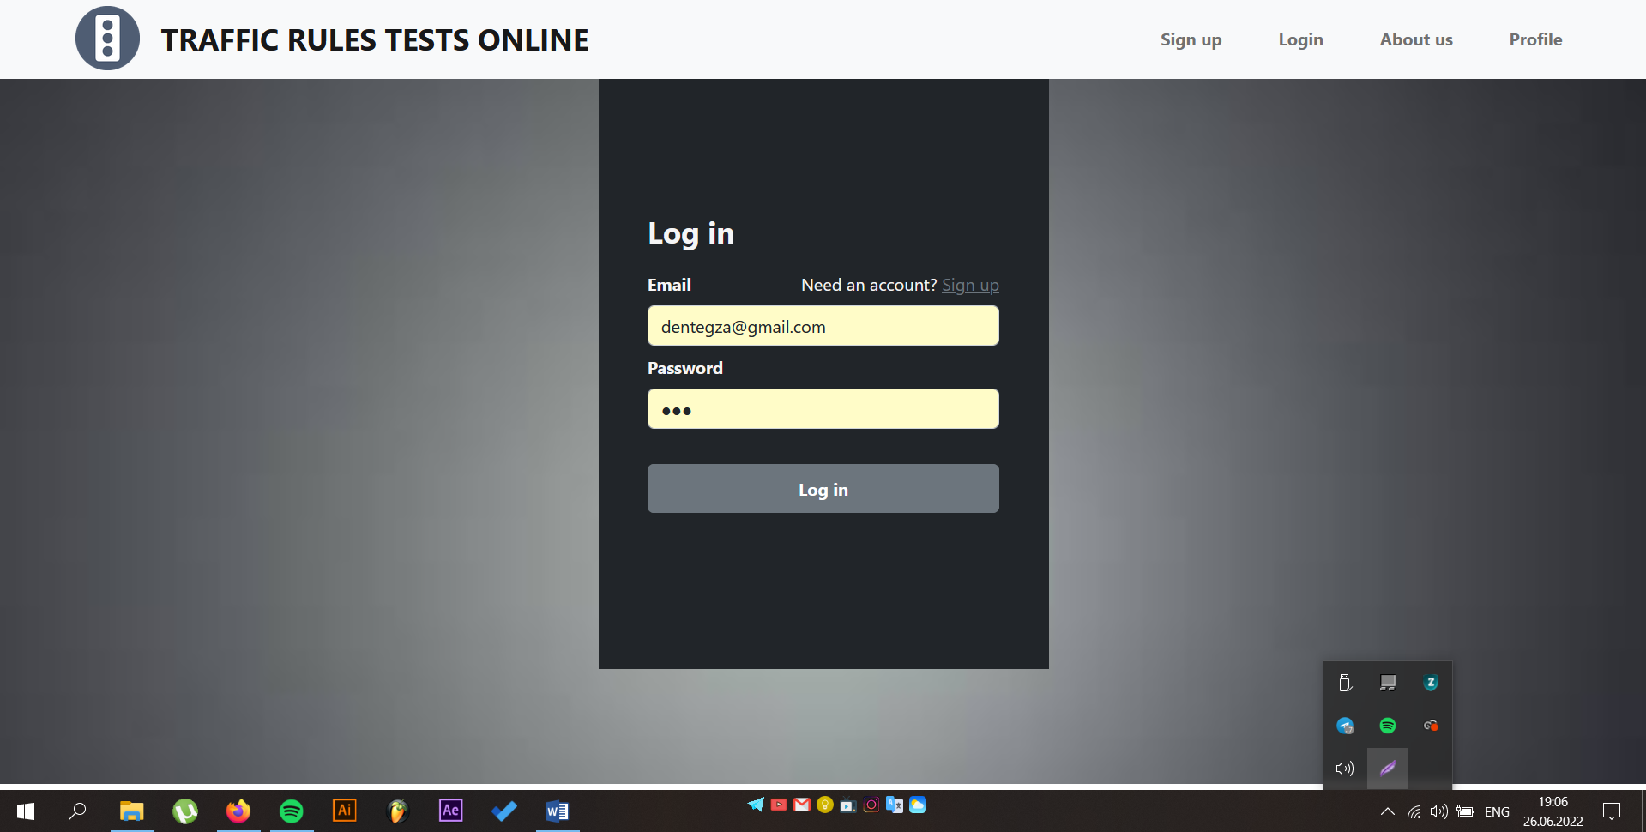

Сторінка входу до профілю (Log In)

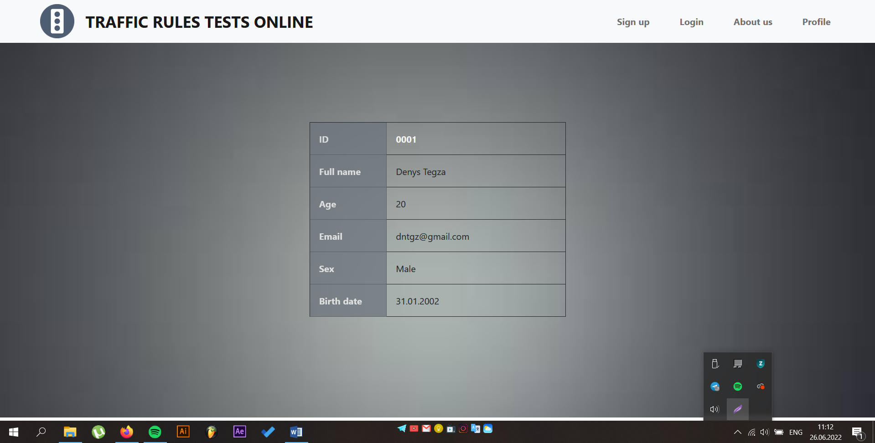

Сторінка профілю (Profile)

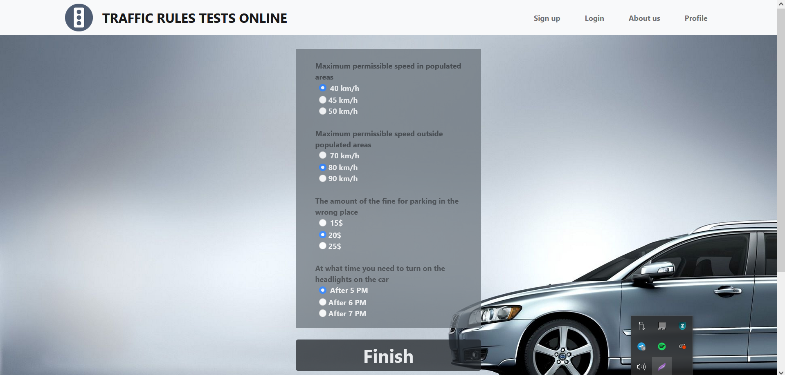

Сторінка тестування (Test)

**Код програми (JavaScript)**

**accModel.js**

export default class Account {

constructor() {

this.fullName = null;

this.password = null;

this.email = null;

this.date = null;

this.sex = null;

this.logined = false;

}

registerAcc(event) {

let formInvalid = false;

$('#reg-form-input input').each(function () {

if ($(this).val() === '')

formInvalid = true;

});

if (formInvalid == false) {

this.logined = false;

localStorage.setItem('#login-logined', this.logined);

this.fullName = $('#reg-full-name').val();

this.password = $('#reg-password').val();

this.email = $('#reg-email').val();

this.date = $('#reg-date').val();

let radioMale = document.querySelector('#reg-radio-male');

let radioFemale = document.querySelector('#reg-radio-female');

if (radioMale.checked == true) this.sex = radioMale.value;

else this.sex = radioFemale.value;

localStorage.setItem('#reg-full-name', this.fullName);

localStorage.setItem('#reg-password', this.password);

localStorage.setItem('#reg-email', this.email);

localStorage.setItem('#reg-date', this.date);

localStorage.setItem('#reg-radio-sex', this.sex);

event.preventDefault();

document.location.href = 'http://127.0.0.1:5500/htm/login.htm';

}

}

loginAcc(event) {

let loginInvalid = false;

if ($('#login-email').val() != localStorage.getItem('#reg-email') ||

$('#login-password').val() != localStorage.getItem('#reg-password')) {

loginInvalid = true;

alert("No match, try again.");

}

if (loginInvalid == false) {

this.logined = true;

localStorage.setItem('#login-logined', this.logined);

event.preventDefault();

document.location.href = 'http://127.0.0.1:5500/htm/profile.htm';

}

}

}

**accView.js**

export default class OutputAccount {

constructor() {}

getFullName = () => localStorage.getItem('#reg-full-name');

getPassword = () => localStorage.getItem('#reg-password');

getEmail = () => localStorage.getItem('#reg-email');

getId = () => Math.floor(Math.random() * 10000) + 1;

getDate = () => localStorage.getItem('#reg-date');

getSex = () => localStorage.getItem('#reg-radio-sex');

getLogined = () => localStorage.getItem('#login-logined');

}

**Main.js**

import Account from './accModel.js';

import OutputAccount from './accView.js';

import Controller from './controller.js';

let profile = new Account();

let outAcc = new OutputAccount();

let control = new Controller(outAcc, profile);

**controller.js**

export default class Controller {

constructor(outProfile, inputAcc) {

this.outProfile = outProfile;

this.inputAcc = inputAcc;

if ($('#reg-sign-up').val() != null)

document.querySelector('#reg-sign-up').addEventListener('click', (event) => this.inputAcc.registerAcc(event));

if ($('#login-sign-in').val() != null)

document.querySelector('#login-sign-in').addEventListener('click', (event) => this.inputAcc.loginAcc(event));

if ($('#profile-table').val() != null) {

this.printTable();

}

}

idToHTML() {

const id = Math.floor(Math.random() * 10000) + 1;

document.querySelector('#profile-id').innerHTML = this.outProfile.getId();;

}

emailToHTML() {

document.querySelector('#profile-email').innerHTML = this.outProfile.getEmail();

}

fullNameToHTML() {

document.querySelector('#profile-full-name').innerHTML = this.outProfile.getFullName();

}

dateToHTML() {

document.querySelector('#profile-date').innerHTML = this.outProfile.getDate();

}

sexToHTML() {

document.querySelector('#profile-sex').innerHTML = this.outProfile.getSex();

}

printTable() {

this.idToHTML();

this.fullNameToHTML();

this.emailToHTML();

this.dateToHTML();

this.sexToHTML();

}

}

**res.js**

document.getElementById('res-form').addEventListener('submit', function(e) {

e.preventDefault();

var points = 0;

if (document.getElementById('flexRadioDefault03').checked == true)

points++;

if (document.getElementById('flexRadioDefault13').checked == true)

points++;

if (document.getElementById('flexRadioDefault21').checked == true)

points++;

if (document.getElementById('flexRadioDefault32').checked == true)

points++;

document.getElementById('show-res').innerHTML = "Result: "+points+"/4";

})